Государственное автономное профессиональное образовательное учреждение Пензенской области

«Пензенский колледж архитектуры и строительства»

**ОТЧЕТ**

о прохождении учебной практики

ПМ 05 «Проектирование и разработка информационных систем»

Студентки группы 21ОА14

Новиковой Полины Владимировны

Специальность 09.02.07 «Информационные системы и программирование»

Сроки прохождения практики: 10.06.23 – 30.06.23

Руководитель практики от колледжа

Бояршинова Елизавета Андреевна

Отчет защищен на оценку __________________________________________

Подпись руководителя практики от колледжа__________________________

Пенза, 2023 г.

**ЗАДАНИЕ**

на учебную практику

по **ПМ05 Проектирование и разработка информационных систем**

Студентки группы 21ОА14 Новиковой Полины Владимировны

Специальность 09.02.07 «Информационные системы и программирование»

1. Анализ предметной области. Описание бизнес процессов предметной области. Сравнительный анализ аналогов ИС по предметной области.
2. Разработка модели архитектуры ИС.
3. Обоснование выбора средств проектирования ИС.
4. Проведение экономической оценки разработки ИС проекта.
5. Описание схемы работы ИС.
6. Составление портрета целевой аудитории.
7. Определение функциональных, конструктивных критериев, критериев проектирования, эксплуатации и сопровождения.
8. Изучение стандартов ИСО 9000. Определение, анализ и структурирование собранных исходных данных. Построение диаграммы потоков, ER-диаграммы и функциональной модели.
9. Оформление проектной документации. Разработка ТЗ.
10. Разработка ИС. Внедрение ИС.
11. Тестирование разработанной ИС.

Руководители УП _______________ Е. А. Бояршинова

_______________ Т. А. Кулькова

Председатель МЦК математических и естественнонаучных дисциплин

_______________ М. Н. Гусарова

СОДЕРЖАНИЕ

ВВЕДЕНИЕ 5

1. АНАЛИЗ ПРЕДМЕТНОЙ ОБЛАСТИ 7

1.1. КОНТЕНТ АНАЛИЗ, АНАЛИЗ СИТУАЦИЙ, МОДЕЛИРОВАНИЕ 9

1.2. ОПИСАНИЕ БИЗНЕС ПРОЦЕССОВ ПРЕДМЕТНОЙ ОБЛАСТИ 11

1.3. СРАВНИТЕЛЬНЫЙ АНАЛИЗ ИС 14

2. РАЗРАБОТКА МОДЕЛЕЙ АРХИТЕКТУРЫ ИС 15

3. ОБОСНОВАНИЕ ВЫБОРА СРЕДСТВ ПРОЕКТРОВАНИЯ ИС 16

4. ЭКОНОМИЧЕСКАЯ ОЦЕНКА РАЗРАБОТКИ ИС 16

5. ПОРТРЕТ ЦА 19

6. СИСТЕМА ОБЕСПЕЧЕНИЯ КАЧЕСТВА ИС 20

6.1. ОПРЕДЕЛЕНИЕ ФУНКЦИОНАЛЬНЫХ И КОНСТРУКТИВНЫХ КРИТЕРИЕВ КАЧЕСТВА 20

6.2. ОПРЕДЕЛЕНИЕ КРИТЕРИЕВ ЭТАПА ПРОЕКТИРОВАНИЯ, ЭКСПЛУАТАЦИИ И СОПРОВОЖДЕНИЯ ИС 20

6.3. ПРОВЕДЕНИЕ КОНТРОЛЯ КАЧЕСТВА ПРОЕКТИРУЕМОЙ ИС 20

7. РАЗРАБОТКА ДОКУМЕНТАЦИИ ИС 21

7.1. ИЗУЧЕНИЕ СТАНДАРТОВ ИСО 9000 21

7.2. ОСУЩЕСТВЛЕНИЕ СБОРА ИСХОДНЫХ ДАННЫХ ДЛЯ РАЗРАБОТКИ ПРОЕКТНОЙ ДОКУМЕНТАЦИИ НА ИС 22

7.3. ПОСТРОЕНИЕ ДИАГРАММЫ ПОТОКОВ, ER-ДИАГРАММЫ И ФУНКЦИОНАЛЬНОЙ МОДЕЛИ 22

8. ОФОРМЛЕНИЕ ПРОЕКТНОЙ ДОКУМЕНТАЦИИ 25

8.1. РАЗРАБОТКА ТЗ 26

9. РАЗРАБОТКА И МОДИФИКАЦИЯ ИС 26

9.1. РАЗРАБОТКА ИС 26

10. ОПИСАНИЕ ВНЕДРЕНИЯ СИСТЕМЫ ЗАЩИТЫ ИНФОРМАЦИИ 29

11. ОТЛАДКА И ТЕСТИРОВАНИЕ 29

11.1. ВЫБОР СТРАТЕГИИ ПРОЕКТИРОВАНИЯ ТЕСТОВ 29

12. ПРОВЕДЕНИЯ ТЕСТИРОВАНИЯ ИС. ПРИНЦИПЫ ТЕСТИРОВАНИЯ 30

ЗАКЛЮЧЕНИЕ 31

СПИСОК ИСПОЛЬЗОВАННЫХ ИСТОЧНИКОВ 32

Приложение А

Приложение Б

ВВЕДЕНИЕ

Бюро по трудоустройству (рекрутское агентство) - посредник на [рынке труда](https://ru.wikipedia.org/wiki/%D0%A0%D1%8B%D0%BD%D0%BE%D0%BA_%D1%82%D1%80%D1%83%D0%B4%D0%B0), [организация](https://ru.wikipedia.org/wiki/%D0%9E%D1%80%D0%B3%D0%B0%D0%BD%D0%B8%D0%B7%D0%B0%D1%86%D0%B8%D1%8F), оказывающая услуги [работодателям](https://ru.wikipedia.org/wiki/%D0%A0%D0%B0%D0%B1%D0%BE%D1%82%D0%BE%D0%B4%D0%B0%D1%82%D0%B5%D0%BB%D1%8C) по поиску и подбору [персонала](https://ru.wikipedia.org/wiki/%D0%9F%D0%B5%D1%80%D1%81%D0%BE%D0%BD%D0%B0%D0%BB) и/или оказывающая услуги [соискателям](https://ru.wikipedia.org/wiki/%D0%A1%D0%BE%D0%B8%D1%81%D0%BA%D0%B0%D1%82%D0%B5%D0%BB%D1%8C) по поиску работы и трудоустройству, а также другие сопутствующие услуги.

В феврале 2020 г. на учете в службах занятости стояло около 730000 человек, а в конце августа уже 3,6 млн человек.

Чтобы разобраться в этом, в конце августа компания Online Market Intelligence (OMI) опросила 4338 россиян – пользователей интернета, потерявших работу в 2020 г. Вопросы были ориентированы на то, какую именно помощь в трудоустройстве им оказали органы занятости. Около двух третей выборки – люди, которые на прежнем месте работы имели жалованье меньше 35 000 руб. в месяц. По данным совместного опроса, 41,5% оставшихся без работы в пандемию встали на учет в службах занятости.

Большинство нашедших новое место с помощью служб занятости сказали, что устроились на зарплату выше, чем на предыдущем месте, или такую же (69,6% респондентов).

По данным Росстата от 1 января 2022 года, численность молодого (от 15 до 24 лет) населения России составляет чуть больше 14,2 млн человек. В эту группу входят студенты последних курсов и выпускники вузов и ссузов, которые либо уже находятся в поиске работы, либо задумаются о трудоустройстве в самое ближайшее время. Несмотря на то что в последние годы статистика фиксирует рекордно низкие показатели безработицы в среднем по стране, среди молодежи процент безработных значительно выше. Так, в 2021 году среди граждан 15–19 лет безработица составила 28,6%, а в группе 20–24 лет — 15,1%. Однако по данным Росстата, уровень безработицы среди молодежи в возрасте от 15 до 29 лет в Москве в 2021 году составлял 5,9%, что в 1,6 раза ниже среднего уровня безработицы в этой категории по России — 9,5%.

В современном обществе многие люди нуждаются в помощи для обеспечения трудоустройства, чем и занимается бюро по трудоустройству.

Этим и оправдана актуальность данной работы.

Цель исследования: разработка и обоснование автоматизированной системы поиска вакансий.

Задачи проекта: анализ предметной области. Описание бизнес процессов предметной области. Сравнительный анализ аналогов ИС по предметной области; разработка модели архитектуры ИС; обоснование выбора средств проектирования ИС; проведение экономической оценки разработки ИС проекта; описание схемы работы ИС; составление портрета целевой аудитории; определение функциональных, конструктивных критериев, критериев проектирования, эксплуатации и сопровождения; изучение стандартов ИСО 9000. Определение, анализ и структурирование собранных исходных данных. Построение диаграммы потоков, ER-диаграммы и функциональной модели; оформление проектной документации. Разработка ТЗ; разработка ИС. Внедрение ИС; тестирование разработанной ИС.

Объектом исследованияявляется Бюро по трудоустройству.

Предметом исследования является разработка информационной системы для бюро по трудоустройству.

Методы исследования: тестирование: при разработке ИС будет проведено тестирование на выявление недостатков; сравнение: при анализе предметной области будет проведено сравнение других ИС; анализ: перед разработкой ИС необходимо провести анализ предметной области; моделирование: будет составлена модель предметной области.

1. АНАЛИЗ ПРЕДМЕТНОЙ ОБЛАСТИ

Видом деятельности разработанной предметной области является подбор персонала для работодателей и нужных и актуальных вакансий для безработных.

Местом деятельности является Пензенская область.

Основные функции: сбор данных о нетрудящихся; анализ квалификации и специальности ищущего работу; подбор вакансии; связь работника и работодателя; трудоустройство гражданина.

Задачи: проводить поиск по открытым вакансиям; учет ищущих работу граждан и содействие их трудоустройству; взаимодействие с работодателями.

Ограничения разработанной ИС: временные ограничения; вакансии выдаются только на территории Пензенской области и города Пенза.

Структурное разбиение – это разбиение'' программ на отдельные составляющие служит основой и для выбора инструментальных средств их создания (Таблица 1).

Таблица 1 – Структурное разбиение предметной области на отдельные

подсистемы.

|  |  |  |  |  |
| --- | --- | --- | --- | --- |
| № | Перечень информационных объектов, участвующих в связи | Атрибуты связи | Ключевые | Обязательное уникальное индексированное поле |
| Не ключевые | Обычные поля |
| 1 | Объект «Соискатель» и объект «Сделка» | Код_соискателя | Ключевые | Код_соискателя |
| Не ключевые | Фамилия  Имя  Отчество  Профессия  Предполагаемый размер ЗП  Желаемая форма занятости |
| Ключевые | Код_сделки |
| Не ключевые | Код_соискателя  Код_работодателя  Должность  Комиссионные  Код_сотрудника |
| 2 | Объект «Сотрудник» и объект «Сделка» | Код_сотрудника | Ключевые | Код_сотрудника |
| Не ключевые | Фамилия  Имя  Отчество  Должность  Заработная плата |
| Ключевые | Код_сделки |
| Не ключевые | Код_соискателя  Код_работодателя  Должность  Комиссионные  Код_сотрудника |
| 3 | Объект «Работодатели» и объект «Сделка» | Код_работодателя | Ключевые | Код_работодателя |
| Не ключевые | Фамилия  Имя  Отчество  Адрес  Телефон |
| Ключевые | Код_сделки |
| Не ключевые | Код_соискателя  Код_работодателя  Должность  Комиссионные  Код_сотрудника |
| 4 | Объект «Сотрудники» и объект «Отпусные» | Код_сотрудника | Ключевые | Код_сотрудника |
| Не ключевые | Фамилия  Имя  Отчество  Должность  Заработная плата |
| Ключевые | Код_отпускных |
| Не ключевые | Код_сотрудника  Дата начала  Дата окончания  Количество дней  Оплачиваемый отпуск  Выплаты |
| 5 | Объект «Работодатели» и объект «Вакансии» | Код_работодателя | Ключевые | Код_работодателя |
| Не ключевые | Фамилия  Имя  Отчество  Адрес  Телефон |
| Ключевые | Код_вакансии |
| Не ключевые | Название должности  Форма занятости  Информация о компании  Требования к соискателю  Будущие обязанности  Условия работы  Код_работодателя  Заработная плата |

Запросы: открытые вакансии (общее количество, виды); возраст соискателей; вакансии по месту работы; соискатель; работодатель и его вакансии; найти подходящие вакансии.

Формы: добавить вакансию; добавить соискателя; добавить работодателя; главная кнопочная форма.

Отчеты: работодатели; соискатели; вакансии; годовая прибыль; соискатели, нашедшие работу; соискатели, отказавшиеся от работы; подходящие вакансии; график отпусков; график работы.

* 1. **КОНТЕНТ АНАЛИЗ, АНАЛИЗ СИТУАЦИЙ, МОДЕЛИРОВАНИЕ**

Определения задач и функций системы в целом и функции каждой подсистемы – это (Таблица 2).

Таблица 2 – определения задач и функций системы в целом и функции каждой подсистемы.

|  |  |  |
| --- | --- | --- |
| Название объекта | Смысл объекта | Функции объекта |
| Работодатель | Предоставляет работу, нанимает рабочую силу | Нанимает работников, платит за публикацию вакансии (5% от указанной ЗП) |
| Соискатель | Ищет работу | Платит деньги за место на бирже труда (5% от предыдущей ЗП, если ее нет, то 5% от прожиточного минимума) |
| Рекрутер | Связывает работодателя и соискателя | Подбирает вакансии для соискателей |
| Администратор БД | Разрабатывает, обновляет БД | Работа с БД |
| Бухгалтер | Занимается финансовыми вопросами бюро | Выплачивает зп, отпускные, отслеживает выплаты соискателей и работодателей |
| Администратор | Контролирует деятельность сотрудников | Ведет учет сотрудников |

Работодатель регистрируется в информационной системе, заполняет свои данные, создает вакансию, платит за хранение вакансии, ожидает откликов, проводит собеседования и принимает на работу. Соискатель регистрируется в информационной системе, заполняет свои данные, платит деньги за предложения работы от рекрутеров. Сотрудник собирает все документы соискателя, предлагает вакансии по его виду деятельности.

Деятельность бюро организована следующим образом: бюро готово искать работников для различных работодателей и вакансии для ищущих работу специалистов различного профиля. При обращении к вам клиента-работодателя его стандартные данные (фамилия, имя, отчество, вид деятельности, адрес, телефон) фиксируются в базе данных. При обращении к вам клиента-соискателя его стандартные данные (фамилия, имя, отчество, квалификация, профессия, иные данные) также фиксируются в базе данных. По каждому факту удовлетворения интересов обеих сторон составляется документ. В документе указываются соискатель, работодатель, должность и комиссионные (доход бюро).

Администратор (АБД) – это лицо или группа лиц, отвечающих за выработку требований к базе данных, ее проектирование, создание, эффективное использование и сопровождение. В процессе эксплуатации АБД следит за функционированием информационной системы, обеспечивает защиту от несанкционированного доступа, контролирует избыточность, непротиворечивость, сохранность и достоверность хранимой в базе данных информации. Для однопользовательских информационных систем функции АБД обычно возлагаются на лиц, непосредственно работающих с приложением БД. Администраторы приложений координируют работу разработчиков при разработке конкретного приложения или группы приложений, объединенных в функциональную подсистему.

* 1. **ОПИСАНИЕ БИЗНЕС ПРОЦЕССОВ ПРЕДМЕТНОЙ ОБЛАСТИ**

Работодатель регистрируется в систему, заполняет данные, платит за хранение вакансии, ожидает откликов, предоставляет работу.

Соискатель регистрируется в систему, заполняет данные, платит за место на бирже труда, делает отклики на вакансии, проходит собеседования.

Сотрудник (рекрутер) занимается организацией для бюро по трудоустройству, получает заработную плату. Сотрудники делятся на администраторов, разработчиков и рекрутеров. Администраторы – разрабатывают, обновляют базу данных; разработчики – разрабатывают базу данных; рекрутеры – осуществляют подбор вакансий.

Взаимосвязь этих объектов представлена на диаграмме прецедентов (рис. 1).

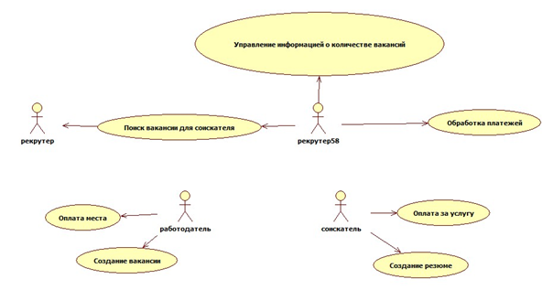

Рисунок 1 – Диаграмма прецедентов

Организационная структура организации – это комплекс подразделений компании и их взаимодействие, в рамках чего происходит распределение задач и обязанностей, по которым определяются полномочия руководителей и должностных лиц (рис. 2).

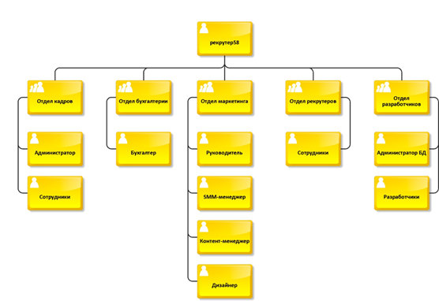

Рисунок 2 – Диаграмма «Организационная структура»

Бизнес-процесс — совокупность взаимосвязанных мероприятий или работ, направленных на создание определённого продукта или услуги для потребителей (рис. 3-4).

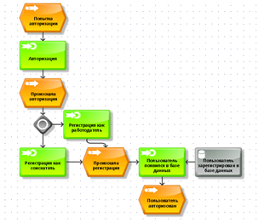

Рисунок 3 – диаграмма «Бизнес процесс авторизации»

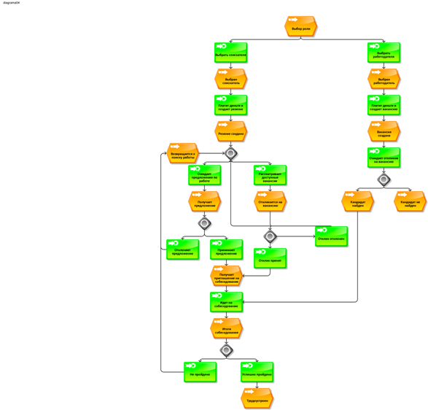

Рисунок 4 – Диаграмма «Бизнес процесс выбора роли»

* 1. **СРАВНИТЕЛЬНЫЙ АНАЛИЗ ИС**

Аналогичными информационными системами разрабатываемой ИС «Рекрутер58» являются «Рекрутер» и «Резюмакс».

«Рекутер» – это автоматизированная система подбора персонала от открытия вакантной должности до ее заполнения «Рекрутер» проводит по всем этапам конкурсного отбора и помогает выбирать лучших специалистов. Автоматизированная система подбора персонала состоит из следующих разделов: конкурсный отбор, деловая переписка, договоры и платежи, вакансии, кандидаты на работу, web-сайт.

«Резюмакс» – корпоративная система подбора персонала, предназначенная для отделов персонала компаний, центров занятости и индивидуальных рекрутеров. Важными особенностями системы «Резюмакс» являются: автоматизация коллективной работы всех участников процесса подбора персонала, возможность удаленной работы с базой данных, поддержка групповой переписки по электронной почте, возможность использования квалификационных вопросников, полная автоматизация раздела «Работа» на корпоративном Web-сайте, а также мощная СУБД, гарантирующая максимально быстрый поиск по большим объемам информации.

Сравнительный анализ ИС, представленный в виде таблицы, находится в Приложении А.

# РАЗРАБОТКА МОДЕЛЕЙ АРХИТЕКТУРЫ ИС

В трёхуровневой архитектуре сервер баз данных, файловый сервер и другие представляют собой отдельный уровень, результаты работы которого использует сервер приложений. Логика данных и бизнес-логика находятся в сервере приложений. Все обращения клиентов к базе данных происходят через промежуточное программное обеспечение (middleware), которое находится на сервере приложений. Вследствие этого, повышается гибкость работы и производительность.

Преимущества трёхуровневой архитектуры: целостность данных; более высокая безопасность, по сравнению с двухуровневой архитектурой; защищённость базы данных от несанкционированного проникновения.

Ограничения: более сложная структура коммуникаций между клиентов и сервером, поскольку в нём также находится middleware (рис. 5).

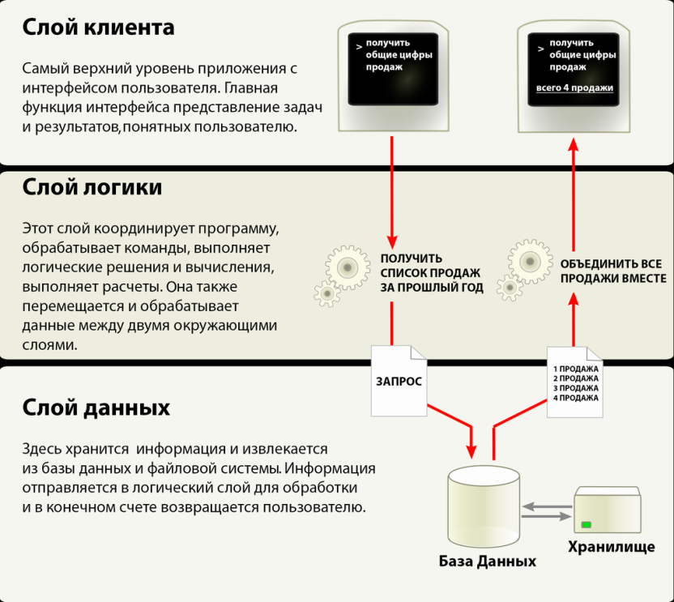

Рисунок 5 – схема трехуровневой архитектуры

# ОБОСНОВАНИЕ ВЫБОРА СРЕДСТВ ПРОЕКТРОВАНИЯ ИС

В данной работе проектирование ИС будет осуществляться на основе программы Access.

Microsoft Office Access или просто Microsoft Access — [реляционная система управления базами данных (СУБД)](https://ru.wikipedia.org/wiki/%D0%A0%D0%B5%D0%BB%D1%8F%D1%86%D0%B8%D0%BE%D0%BD%D0%BD%D0%B0%D1%8F_%D0%A1%D0%A3%D0%91%D0%94) корпорации [Microsoft](https://ru.wikipedia.org/wiki/Microsoft" \o "Microsoft). Входит в состав пакета [Microsoft Office](https://ru.wikipedia.org/wiki/Microsoft_Office" \o "Microsoft Office). Имеет широкий спектр функций, включая связанные запросы, связь с внешними таблицами и [базами данных](https://ru.wikipedia.org/wiki/%D0%91%D0%B0%D0%B7%D0%B0_%D0%B4%D0%B0%D0%BD%D0%BD%D1%8B%D1%85). Благодаря встроенному языку [VBA](https://ru.wikipedia.org/wiki/VBA) в самом Access можно писать приложения, работающие с базами данных.

Для построения диаграмм будут использоваться такие программные продукты как: ARIS Express и White Star UML.

ARIS Express — это предоставляемый бесплатно инструмент бизнес-моделирования, позволяющий решать базовые задачи создания моделей бизнес-процессов, инфологических моделей, организационных диаграмм и схем ИТ-инфраструктуры.

StarUML — это программный инструмент визуального моделирования, который поддерживает стандартизованный язык графического описания UML для моделирования систем и программного обеспечения.

1. **ЭКОНОМИЧЕСКАЯ ОЦЕНКА РАЗРАБОТКИ ИС**

Эффект можно представить в виде абсолютной величины, отражающей достигаемый результат при выполнении определенных процедур. Экономические эффекты являются результатами используемого человеческого труда, который направлен на создание определенных материальных благ.

Прямая экономия представляет собой прямой экономический эффект, что заключается в экономии материальных ресурсов, получаемых в результате внедрения новых технологий. Экономия может получаться через сокращение численности работников, снижение фонда заработной платы.

Косвенные экономические эффекты могут появляться в управлении и в сфере производства. В области управления эффекты возникают через рост оперативности и актуальности информации, минимизацию срока решения задачи и принятия управленческих решений.

Продолжительность разработки и внедрения программного комплекса – 3 недели, 18 рабочих дней. График работы – 6/1 с 9:00 до 17:00. В команде 2 разработчика. Распределение календарных дней в соответствии с этапами проектирования представлено в Таблице 3.

Таблица 3 – График проектирования ИС.

|  |  |  |
| --- | --- | --- |
| Этап | Продолжительность в днях | Заработная плата (р.) |
| Формирование требований | 3 | 5 000 |
| Разработка концепции | 3 | 7 000 |
| Техническое задание | 2 | 5 000 |
| Техническое проектирование | 7 | 48 000 |
| Внедрение системы в действие | 3 | 5 000 |
| Итого: | 18 | 70 000 |

Заработная плата 1 разработчику составляет 70 000 р. В команде 2 разработчика. Общая сумма выплат составляет 140 000 р.

К единовременным затратам можно отнести покупку периферийных устройств, покупку лицензий на операционные системы и специальные программы которые приведены в Таблице 4.

Таблица 4 – Описание единовременных затрат

|  |  |  |  |
| --- | --- | --- | --- |
| Вид затрат | Наименование | Количество | Стоимость (р.) |
| Единовременные | Периферийные устройства | 10 | 276 900 |
| ОС MS Windows 10 Home | 10 | 180 000 |
| Итого: 456 900 р. | | | |

Так же был расчет электроэнергии для полноценного 8 часового дня для более точного указания постоянных затрат.

Таблица 5 – Расчет электроэнергии для 8 часового рабочего дня

|  |  |  |  |  |
| --- | --- | --- | --- | --- |
| Наименование | Количество | кВт/ч 1ПК | кВт в сутки 1ПК | кВт за период разработки |
| ПК | 10 | 0,17 | 1,36 | 244,8 |
| Освещение | 10 | 0,18 | 1,44 | 259,2 |
| Кондиционер | 2 | 0,7 | 5,6 | 1008 |
| Итого | 22 | 1,05 | 8,4 | 1512 |

К постоянным затратам относятся: аренда помещения, затраты на электроэнергию, приведенные в Таблице 6.

Таблица 6 – описание постоянных затрат

|  |  |  |  |
| --- | --- | --- | --- |
|  | Период | | |
| 2023 г. | 2024 г. | 2025 г. |
| Затраты на содержание (р.) | 88 361,28 | 88 361,28 | 88 361,28 |
| Итого: | 88 361,28 | 88 361,28 | 88 361,28 |

Срок эксплуатации системы составит три года, поскольку технологии непрерывно развиваются и потребуют обновления подхода к созданию системы автоматизации (Таблица 7).

Таблица 7 – Текущая экономия на 3 года вперед

|  |  |  |  |
| --- | --- | --- | --- |
|  | Период | | |
| 2023 г. | 2024 г. | 2025 г. |
| Затраты (р.) | 608 361 | 610 000 | 610 000 |
| Экономия трудозатрат (снижение затрат на ручную обработку информации)(р.) | 1 065 261 | 470 000 | 470 000 |
| Итого: | - 456 000 | 140 000 | 140 000 |

На данный момент вся обработка информации ведется вручную. Данные действия занимают у сотрудников 5 часов в день (примерно), это ведет к упущенной выгоде и потере клиентов. В фирме работает 1 администратор.

Таким образом, можно рассчитать эффект:

В час сотрудник зарабатывает 384 р.

Заработок в день составляет 1 923 р.

За один месяц сотрудник получает 50 000 р.

Следовательно, в год заработок составляет 600 000 р.

До разработки: 1923 * 18 = 34 614р.

После разработки: 1 153 * 18 = 20 754 р.

Экономия трудозатрат составит:

34 616 – 20 754 = 13 862 * 12 = 166 344 р/год

Так же у каждого сотрудника есть ежегодный отпуск, длинной 14 дней. В месяц сотрудник работает 26 дней, в месяц, в который сотрудник берет отпуск, он работает 12 дней (следовательно, оплачивается только этот период. Для администратора за эти 12 дней выплачивают 26 577 р.). Но на ежегодные затраты на 1 сотрудника отпускные никак не влияют, потому что рассчитывают по дням.

# ПОРТРЕТ ЦА

Целевая аудитория – ее сотрудники. Рекрутеры в большей степени нуждаются в автоматизации процесса работы благодаря ИС. Теперь им не нужно будет заниматься бумажной бюрократией. Можем предположить, что многие из рекрутеров не обладают продвинутыми навыками работы с программным обеспечением, а значит им нужно будет пройти обучение и в том числе пользовательский интерфейс будущей ИС должен быть пригодным, понятным и удобным.

Целевая аудитория – сотрудники: администратор, разработчик, рекрутер представлены в Таблице 8.

Таблица 8 – Портрет ЦА

|  |  |  |  |
| --- | --- | --- | --- |
| Критерий | Администратор | Разработчик | Рекрутер |
| Возраст | 21 год – пенсионный возраст | 21 год – пенсионный возраст | 21 год – пенсионный возраст |
| Место проживания | Пенза, Пензенская область, другой регион (работа удаленно) | Пенза, Пензенская область, другой регион (работа удаленно) | Пенза, Пензенская область, другой регион (работа удаленно) |
| Сфера занятости | Создание, обновление БД | Создание БД | Подбор вакансий |
| Заработная плата | 70 000 р. | 70 000 р. | 50 000 р. |

# СИСТЕМА ОБЕСПЕЧЕНИЯ КАЧЕСТВА ИС

Оценка качества информационной системы с помощью международных стандартов ISO9000 дает возможность выполнять работы, в которых главным критерием является возможность управления качеством продукта.

* 1. **ОПРЕДЕЛЕНИЕ ФУНКЦИОНАЛЬНЫХ И КОНСТРУКТИВНЫХ КРИТЕРИЕВ КАЧЕСТВА**

Для достижения конструктивных качеств необходимо соблюдать следующие критерии: сложность, корректность, трудоемкость, надежность, эффективность, размер, модифицируемость, мобильность.

Для достижения функциональных качеств необходимо соблюдать степень выполнения ИС основных целей или задач.

* 1. **ОПРЕДЕЛЕНИЕ КРИТЕРИЕВ ЭТАПА ПРОЕКТИРОВАНИЯ, ЭКСПЛУАТАЦИИ И СОПРОВОЖДЕНИЯ ИС**

Критерии этапа проектирования ИС: сложность, корректность, трудоемкость.

Критерии этапа эксплуатации ИС: сложность, надежность, эффективность.

Критерии этапа сопровождения ИС: модифицируемость, мобильность, трудоемкость.

* 1. **ПРОВЕДЕНИЕ КОНТРОЛЯ КАЧЕСТВА ПРОЕКТИРУЕМОЙ ИС**

Основные задачи контроля проектирования включают в себя: выявление отступлений от исходных требований, оценка качества проектных решений, проверка соответствия нормативно-технической документации, предотвращение несоответствий в проектных решениях и документации, соблюдение сроков подготовки проектной документации и сроков согласований.

Контроль проектирования будет выполняться на всех стадиях разработки проекта.

Объектами контроля проектных работ являются: проектные решения, документация, расчеты, данные.

Контроль проектных работ включает в себя: проверку (верификацию) проекта, альтернативные расчеты, сопоставление с аналогичными проектами, проведение испытаний, анализ проекта, валидация проекта, нормоконтроль проектной документации.

Организация контроля проектирования включает в себя следующие мероприятия: определение точек контроля, установление видов контроля и методов проверки, разработка критериев приемки, определение участников контроля, разработка форм отчетности по результатам контроля.

1. **РАЗРАБОТКА ДОКУМЕНТАЦИИ ИС**

ISO 9000 — серия международных стандартов, содержащих термины и определения, основные принципы менеджмента качества, требования к системе менеджмента организаций и предприятий, а также руководство по достижению устойчивого результата.

* 1. **ИЗУЧЕНИЕ СТАНДАРТОВ ИСО 9000**

ISO (Международная организация по стандартизации) является всемирной федерацией национальных организаций по стандартизации (комитетов-членов ISO). Разработка международных стандартов обычно осуществляется техническими комитетами ISO. Каждый комитет-член, заинтересованный в деятельности, для которой создан технический комитет, имеет право быть представленным в этом комитете. Международные правительственные и неправительственные организации, имеющие связи с ISO, также принимают участие в работах. Что касается стандартизации в области электротехники, ISO работает в тесном сотрудничестве с Международной электротехнической комиссией (IEC).

* 1. **ОСУЩЕСТВЛЕНИЕ СБОРА ИСХОДНЫХ ДАННЫХ ДЛЯ РАЗРАБОТКИ ПРОЕКТНОЙ ДОКУМЕНТАЦИИ НА ИС**

Сбор исходных данных является важной задачей проектирования, и от полноты ее выполнения зависит качество проектной работы, количество дальнейших изменений проекта и, как следствие, минимизация числа ошибок, которые придется устранить при монтаже и на этапе ввода объекта в эксплуатацию.

Изначально сбор исходных данных для проектирования является функцией заказчика, но, как показывает практика, заказчик перепоручает эту функцию проектным организациям. И это является логичным решением, поскольку только специалисты проектных организаций могут точно оценить, какие именно и в каком объеме исходные данные необходимы для разработки и согласования проектной документации.

* 1. **ПОСТРОЕНИЕ ДИАГРАММЫ ПОТОКОВ, ER-ДИАГРАММЫ И ФУНКЦИОНАЛЬНОЙ МОДЕЛИ**

Диаграммы декомпозиций:

Декомпозиция используется при моделировании информационных систем для разделения функций на составляющие части. Процесс декомпозиции полностью определяется автором модели. Декомпозиции могут подвергаться функции, созданные по методологиям IDEF 0(рис. 6-8).

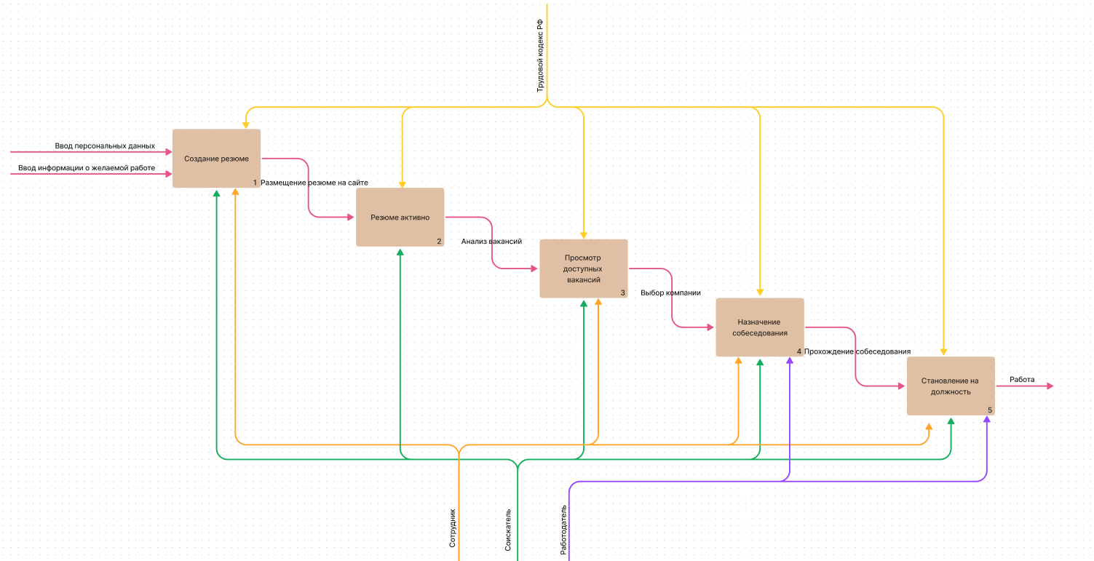

Рисунок 6 – диаграмма декомпозиций 1 уровня

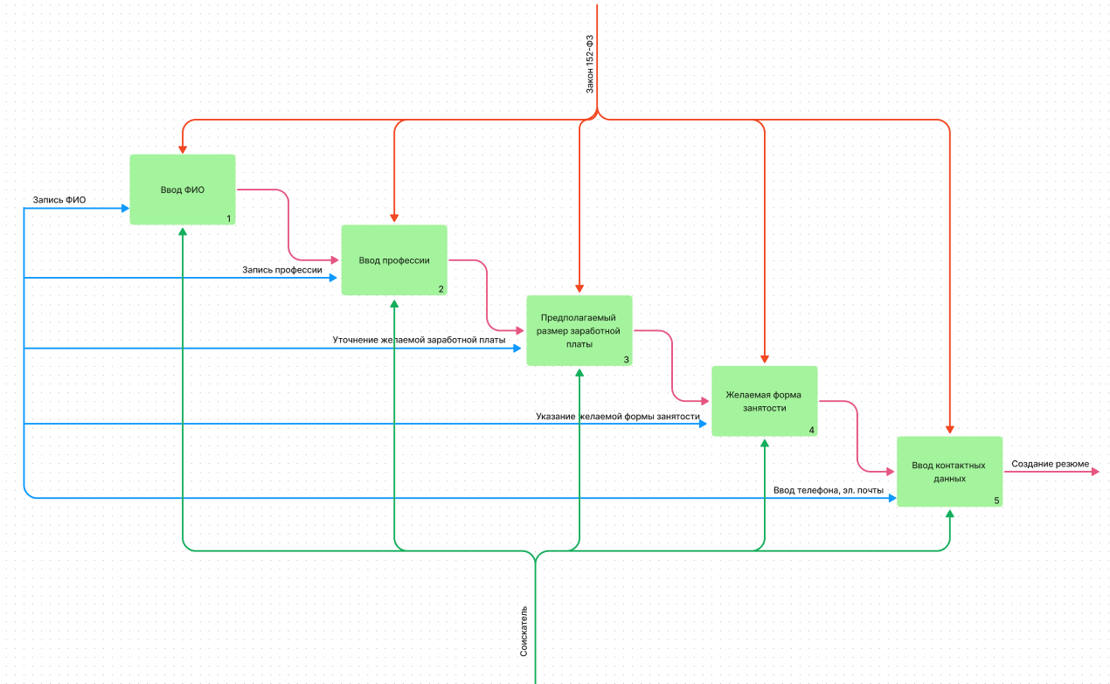

Рисунок 7 – диаграмма декомпозиций 2 уровня

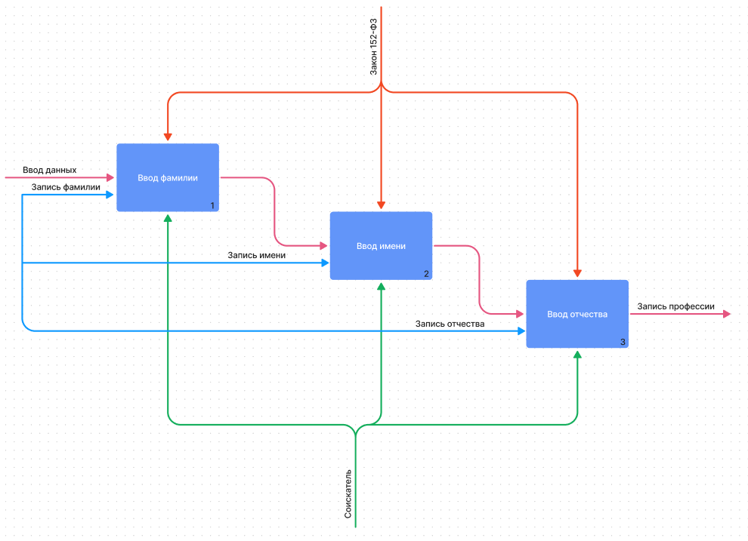

Рисунок 8 – диаграмма декомпозиций 3 уровня

ER-диаграмма:

Диаграммы «сущность-связь» (или ERD) — неотъемлемая составляющая процесса моделирования любых систем, включая простые и сложные базы данных, однако применяемые в них фигуры и способы нотации могут запросто ввести в заблуждение любого. Под понятием «сущности» подразумеваются объекты или понятия, несущие важную информацию. (рис. 9).

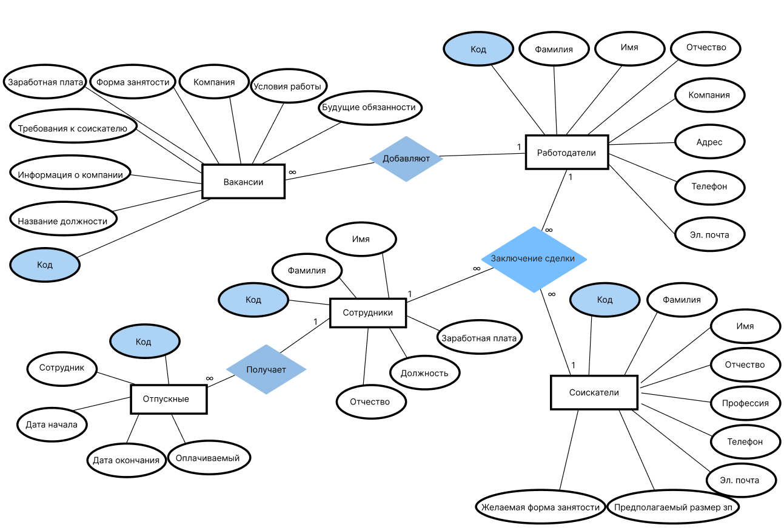

Рисунок 9 – ER-диаграмма

Функциональная модель:

Создание современных информационных систем представляет собой сложнейшую задачу, решение которой требует применения специальных методик и инструментов. Стандарт IDEF0 предназначен для функционального моделирования. Его применение — это сравнительно новое направление, но уже достаточно популярное и заслужившее серьезное отношение к себе. В основе стандарта лежит понятие функции, под которой понимается управляемое действие над входными данными, осуществляющееся посредством определенного механизма, результатом его являются выходные данные(рис. 10).

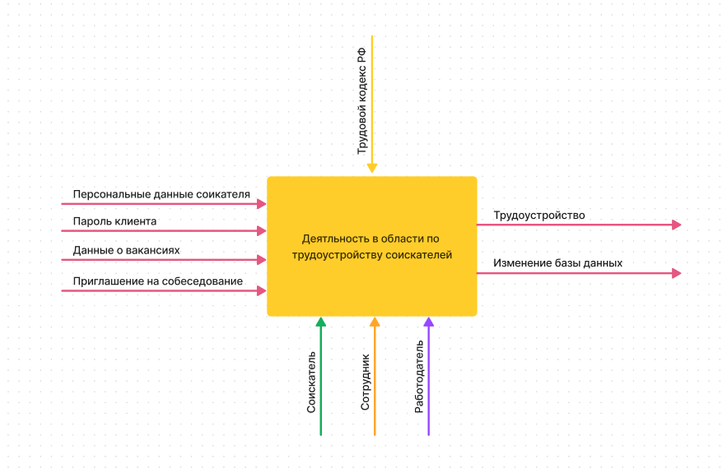

Рисунок 10 – функциональная диаграмма

1. **ОФОРМЛЕНИЕ ПРОЕКТНОЙ ДОКУМЕНТАЦИИ**

Существует 2 вида ГОСТа для заполнения ТЗ:

1. ГОСТ 19.781-90 «Единая система программной документации. Программное обеспечение систем обработки информации
2. ГОСТ 34.003-90 «Информационная технология. Комплекс стандартов на автоматизированные системы
   1. **РАЗРАБОТКА ТЗ**

Для составления технического задания нами был выбран ГОСТ 34.003-90.

На выбор данного ГОСТа повлияло то, что ГОСТ 34.003-90 – это автоматизированные системы, которые главным образом определяют комплектность, виды, структуру и содержание документов. В данном ГОСТе, в отличие от ГОСТа 19.101-77 используется «Руководство пользователя», а не «Руководство оператора». Руководство пользователя поставляется с любым изделием, программой, системой. Он должен предоставлять пользователю информацию о свойствах продукта, его функциональности, способах использования и работе с ним.

Разработанное ТЗ представлено в Приложении Б.

Так же были разработаны справки программиста и пользователя. Данные справки позволяют пользователям базы данных правильно с ней обращаться.

Разработанные справки находятся в Приложении В и Приложении Г.

1. **РАЗРАБОТКА И МОДИФИКАЦИЯ ИС**

Модификация базы данных - это осуществление любых действий с программой или базой, не представляющих собой адаптацию, являющуюся одним из правомочий пользователя, при этом главное различие между модификацией и адаптацией - в сути и цели внесенных в программу изменений.

* 1. **РАЗРАБОТКА ИС**

Разработка ИС началась с создания таблиц. Таблица — совокупность связанных данных, хранящихся в структурированном виде в [базе данных](https://ru.wikipedia.org/wiki/%D0%91%D0%B0%D0%B7%D0%B0_%D0%B4%D0%B0%D0%BD%D0%BD%D1%8B%D1%85) (рис. 11).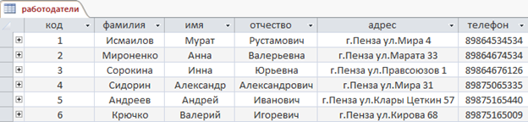

Рисунок 11 – Таблица «Работодатели»

Запросы – это обращение к данным для получения информации из базы данных или выполнения действий с данными.

Запрос «Вакансии по форме занятости» отображает всю информацию о желаемой вакансии, которую можно ввести при открытии запроса (рис. 12).



Рисунок 12 – Запрос «вакансии по форме занятости»

Запрос «Количество дней отпускных» показывает расчеты отпускных для каждого сотрудника отдельно (рис. 13).

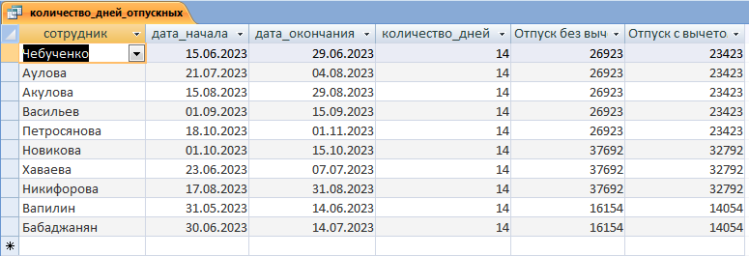

Рисунок 13 – Запрос «Количество дней отпускных»

Запрос «Количество сделок сотрудника» показывает количество заключенных сотрудником сделок (рис. 14).

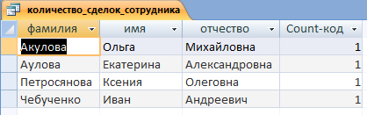

Рисунок 14 – Запрос «Количество сделок сотрудника»

Форма – это объект базы данных, который можно использовать для создания пользовательского интерфейса для приложения базы данных.

Схема работы формы добавления записей представлена на рисунке 15.

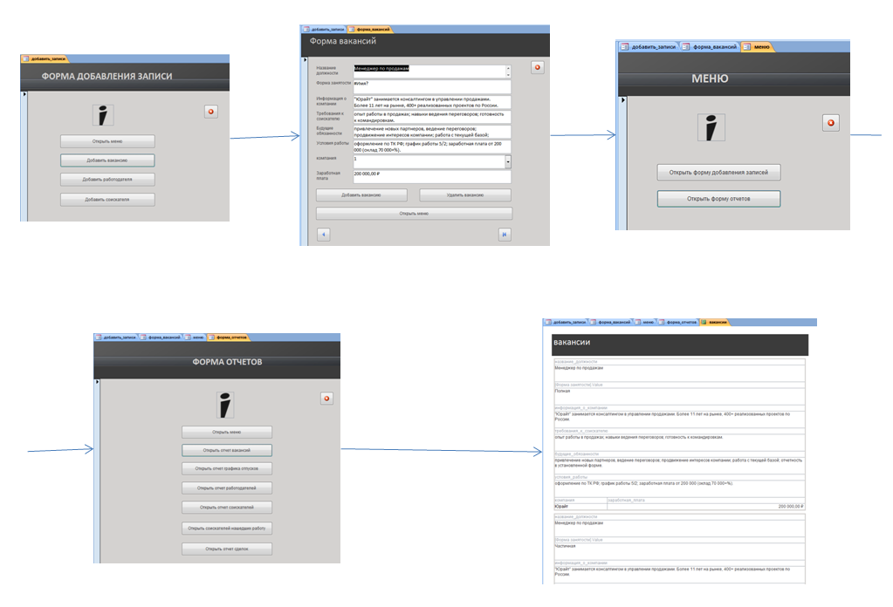

Рисунок 15 – Схема работы форм

Отчет – это представление данных, хранящееся в базе как отдельный объект, но при этом не самостоятельное (рис. 16).

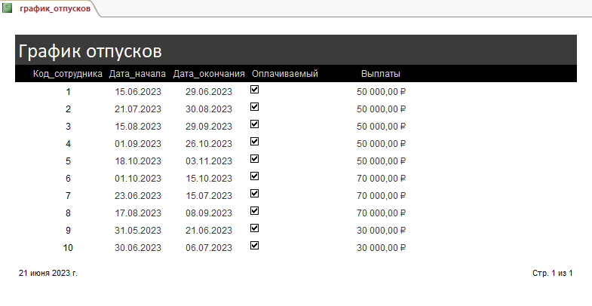

Рисунок 16 – Отчет «График отпусков»

1. **ОПИСАНИЕ ВНЕДРЕНИЯ СИСТЕМЫ ЗАЩИТЫ ИНФОРМАЦИИ**

Допустимые действия:

Рекрутер (пользователь): может добавлять или удалять соискателей/работодателей в базе данных; администратор БД: может переписывать ИС, обновлять или удалять; разработчик: может создавать, изменять, удалять базу данных.

Ограничения:

Сотрудник: не может изменять базу данных; администратор БД: ограничений нет; разработчик: ограничений нет.

1. **ОТЛАДКА И ТЕСТИРОВАНИЕ**

Тестирование базы данных включает в себя проверку достоверности данных, тестирование целостности данных, проверку производительности, связанную с базой данных, и тестирование процедур, триггеров и функций в базе данных.

* 1. **ВЫБОР СТРАТЕГИИ ПРОЕКТИРОВАНИЯ ТЕСТОВ**

Существует несколько видов тестирования ИС:

1. Тестирование структурных баз данных. Он посвящен тестированию таблиц и столбцов, тестированию схемы, проверке хранимых процедур и представлений, проверке триггеров и т. д.
2. Функциональное тестирование. Он включает проверку функциональности базы данных с точки зрения пользователя. Наиболее распространенным типом функционального тестирования является тестирование белого ящика и черного ящика.
3. Нефункциональное тестирование. Оно включает в себя тестирование нагрузки, тестирование рисков в базе данных, стресс-тестирование, минимальные системные требования и работу с производительностью базы данных.
4. **ПРОВЕДЕНИЯ ТЕСТИРОВАНИЯ ИС. ПРИНЦИПЫ ТЕСТИРОВАНИЯ**

Для полного тестирования информационной системы необходимо пройти следующие этапы:

1. Чистка базы данных – удаление лишних данных базы данных.

Во время проведения данного этапа была удалена таблица «Соискатели, нашедшие работу» Поля этой таблицы полностью совпадали с полями таблицы «Соискатели» поэтому во избежание повторения информации было принято решение удалить эту таблицу.

1. Настройка фикстур – ввод фиксированных данных в базу данных и проверка ее состояния.

В созданной базе данных имеются такие фиксированные данные как расчет отпускных для сотрудников В данном запросе фиксированным является вычет налогов у сотрудников и количество отпускных дней. Так же фиксированной является заработная плата для каждого сотрудника, в зависимости от его должности.

1. Выполнение тестов – верификация результатов.

Для входа в базу данных необходимо ввести пароль «root» (рис. 17).

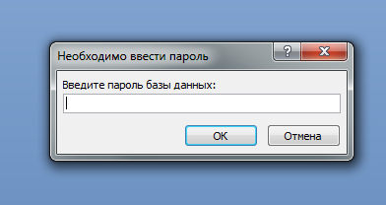

Рисунок 17 – Вход в базу данных

После проведения ручного тестирования было установлено, что все сделанные кнопки и расчеты выполняются без сбоев и ошибок.

# ЗАКЛЮЧЕНИЕ

Учебная практика по модулю «ПМ05» проходила в образовательном учреждении ГАПОУ ПО «Пензенский колледж архитектуры и строительства». Целью практики была разработка и обоснование автоматизированной системы поиска вакансий.

Во время прохождения учебной практики были освоены такие приложения как: Microsoft Access, ArisExpress, WhiteStarUML. Были выполнены задачи: сделан подробный анализ предметной области, описаны бизнес процессы, выявлена целевая аудитория, проведен анализ аналогов ИС по предметной области, выбрана модель архитектуры ИС, проведена экономическая оценка разработки проекта,

Изучены стандарт ИСО 9 000, на основе которых была разработана проектная документация, а именно техническое задание, руководство пользователя и справка программиста. Были получены навыки в построении диаграмм, таких как: диаграммы потоков, er-диаграмма, функциональная модель.

Результатом учебной практики является разработанный программный продукт представляющий из себя информационную систему «Рекрутер 58». В результате тестирования было выявлено, что ИС выполняет свои функции и соответствует критериям качества.

Информатизация в широком смысле слова представляет собой процесс перестройки жизни общества на основе все более полного использования достоверного, исчерпывающего и своевременного знания во всех общественно значимых видах человеческой деятельности. Создание базы данных для бюро по трудоустройству является практически значимым продуктом, так как автоматизирует деятельность сотрудников бюро и упростит процесс поиска работы соискателям, которые хотят выставлять свои резюме удаленно.

# СПИСОК ИСПОЛЬЗОВАННЫХ ИСТОЧНИКОВ

1. Архитектура информационных систем: Учебно-методическое пособие. – Казань – 2019. 117 с.
2. ИНТУИТ: Оценка качества информационных систем: офиц. сайт. – URL: <https://intuit.ru/studies/courses/1054/228/lecture/5947> (дата собрания: 5.06.2023). - Текст: электронный.
3. Коммерсантъ: Дело молодое: офиц. сайт. – URL: <https://www.kommersant.ru/doc/5694680> (дата собрания: 5.06.2023). - Текст: электронный.
4. Обучонок: Методы исследования: офиц. сайт. – URL: <https://obuchonok.ru/metody> (дата собрания: 5.06.2023). - Текст: электронный.
5. Справочник от автор 24: Проектирование и разработка информационной архитектуры: офиц. Сайт – URL: <https://spravochnick.ru/informatika/ponyatie_informacionnoy_arhitektury/proektirovanie_i_razrabotka_informacionnoy_arhitektury/> (дата собрания: 12.06.2023). - Текст: электронный.
6. Allbest: Информационная система обслуживания клиентов центра занятости населения: офиц. сайт. – URL: <https://knowledge.allbest.ru/programming/2c0b65635b2bd69a5c43b88421216c37_0.html> (дата собрания: 12.06.2023). - Текст: электронный.
7. Docplace: Создание документации для информационных систем по ГОСТ 34 и ГОСТ 19: офиц. сайт. – URL: [https://docplace.ru/gost34/ (дата](https://docplace.ru/gost34/%20(дата) собрания 21.06.2023). – Текст: электронный.
8. KPMS: Менеджмент качества: офиц. сайт. – URL: <https://www.kpms.ru/Audit/Design_control.htm> (дата собрания: 12.06.2023). - Текст: электронный.
9. OSP: Опыт использования стандарта IDEF0: офиц. сайт. – URL: <https://www.osp.ru/os/2003/01/182411> (дата собрания: 14.06.2023). - Текст: электронный.

**ПРИЛОЖЕНИЕ А**

**Сравнительный анализ аналогов**

Таблица А.1 – Сравнительный анализ аналогов.

|  |  |  |
| --- | --- | --- |
| Название компании | «Рекрутер» | «Резюмакс» |
| Личные каточки (данные о сотруднике) | ФИО, фото, должность, стаж работы, паспортные данные | ФИО, фото, должность, стаж работы, паспортные данные |
|  | Данные воинского учета | Данные воинского учета |
|  | Данные по предыдущему месту работы | Данные по предыдущему месту работы |
|  | Возможность получения фото сотрудника с web-камеры | Нет |
| Печать карточки | Есть | Есть |
| Формирование и хранение сложных запросов для отбора карточек сотрудников | Нет | Есть |
| Приказы | Автоматическое составление журнала приказов | Нет |
|  | Ведение электронного архива приказов в формате Excel | Нет |
| Шаблоны  Загрузка списка соискателей из Excel  Возможность экспорта отчетов | Возможность формирования на базе шаблонов MS Word) | Возможность формирования на базе шаблонов MS Word) |
|  | Возможность создания собственных шаблонов | Нет |
| Статистические отчеты | Список военнообязанных по военкоматам | Список военнообязанных по военкоматам |
|  | График работ рекрутеров | График работ рекрутеров |
|  | График отпусков рекрутера | График отпусков рекрутера |
|  | Соотношение категорий персонала | Соотношение категорий персонала |
|  | Соотношение должностей | Соотношение должностей |
|  | Премии сотрудников | Нет |
|  | Кол-во сотрудников вакансии средний возраст и оклад | Кол-во сотрудников вакансии средний возраст и оклад |
| Поиск | По подразделениям | Нет |
|  | По всей компании сразу | По всей компании сразу |

**ПРИЛОЖЕНИЕ Б**

Техническое задание

**ПРИЛОЖЕНИЕ В**

**ИНФОРМАЦИОННАЯ СИСТЕМА «БЮРО ПО ТРУДОУСТРОЙСТВУ»**

**РАБОЧАЯ ДОКУМЕНТАЦИЯ**

**Руководство пользователя**

**Пенза, 2023**

# АННОТАЦИЯ

Настоящий документ представляет собой руководство пользователя (далее Руководство) информационной системы бюро по трудоустройству.

Пользовательский интерфейс рекрутер58 обеспечивает автоматизацию деятельности бюро по трудоустройству.

Перед работой пользователя с информационной системой рекомендуется внимательно ознакомиться с настоящим руководством.

Документ подготовлен в соответствии с РД 50-34.698-90 - в части структуры и содержания документов, и в соответствии с ГОСТ 34.201-89 - в части наименования и обозначения документов.

# ВВЕДЕНИЕ

## ОБЛАСТЬ ПРИМЕНЕНИЯ

Пользовательский интерфейс рекрутер58 обеспечивает автоматизацию работы бюро по трудоустройству при выполнении следующих операций: ­

* Регистрация работодателей;
* Регистрация соискателей;
* Создание вакансий;
* Формирование отчетности.
  1. **КРАТКОЕ ОПИСАНИЕ ВОЗМОЖНОСТЕЙ**

ИС обеспечивает выполнение следующих основных функций:

* Регистрация работодателей;
* Регистрация соискателей;
* Создание вакансий;
* Ведение перечня работодателей (компаний);
* Ведения перечня соискателей;
* Ведения перечня вакансий;
* Формирование отчетности.

## УРОВЕНЬ ПОДГОТОВКИ ПОЛЬЗОВАТЕЛЯ

Для эксплуатации ИС определены следующие роли:

* Рекрутер.

Рекрутер должен: ­

* Иметь общие сведения о системе и ее назначении; ­
* Владеть информацией об ИС в объеме эксплуатационной документации; ­
* Владеть информацией о работе в интерфейсе ИС; ­
* Осуществлять ведение справочников в ИС; ­
* Обеспечивать поддержку взаимодействия с внешними участниками ИС (обмен данными, регистрация обращений); ­
* Формировать аналитическую отчетность.
  1. **ПЕРЕЧЕНЬ ЭКСПЛУТАЦИОННОЙ ДОКУМЕНТАЦИИ**

1. Руководство администратора ИС;
2. Руководство по техническому обслуживанию ИС;
3. Руководство пользователя ИС (настоящий документ).
   1. **ПЕРЕЧЕНЬ ЭКСПЛУТАЦИОННОЙ ДОКУМЕНТАЦИИ**

БД - База

ИС - Информационная Система

# 

# НАЗНАЧЕНИЯ И УСЛОВИЯ ПРИМЕНЕНИЯ

## НАЗНАЧЕНИЕ

ИС предназначен для осуществления информационной поддержки ведения реестра поставщиков услуг, а также формирования различных отчетов для поставщиков услуг. ИС позволяет:

* Обеспечить взаимодействие с информационными системами;
* Повысить прозрачность деятельности в сфере оказания услуг за счет формирования полной, достоверной и актуальной информации о ходе и результатах предоставления услуг;
* Повысить эффективность контроля и анализа процесса предоставления услуг и фактов оплаты оказанных услуг.

## УСЛОВИЯ ПРИМЕНЕНИЯ

ИС может эксплуатироваться и выполнять заданные функции при соблюдении требований, предъявляемых к техническому, системному и прикладному программному обеспечению.

# ПОДГОТОВКА К РАБОТЕ

## СОСТАВ И СОДЕРЖАНИЕ ДИСТРИБУТИВНОГО НОСИТЕЛЯ ДАНННЫХ

Состав дистрибутива приведен в документе «Учет начислений и платежей. Инструкция по установке ИС».

## ПОРЯДОК ЗАГРУЗКИ ДАННЫХ И ПРОГРАММ

Порядок загрузки данных и программ представлен в техническом задании. Руководство администратора (Технологическая инструкция).

## ПОРЯДОК ПРОВЕРКИ РОБОТОСПОСОБНОСТИ

Проверка работоспособности ИС осуществляется путем выполнения операций, описанных в разделе 4 настоящего документа.

# ОПИСАНИЕ ОПЕРАЦИЙ

В данном разделе приводится описание всех операций, существующих в ИС.

|  |  |  |
| --- | --- | --- |
| Роль | Доступные пункты меню | Доступные операции |
| Рекрутер | Добавление соискателя и работодателя | Просмотр  Добавление  Редактирование |
| Создание вакансий | Просмотр  Добавление  Редактирование |
| Операционные отчеты | Формирование отчетов |
| Сервисные отчеты | Формирование отчетов |
| Выход | Выход из ИС |

## 

## ВХОД В ИС

Для входа в пользовательский интерфейс ИС необходимо открыть файл recruiter.accbd

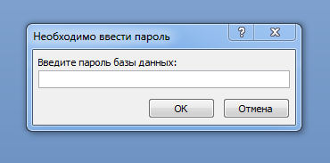

Для получения прав доступа к ИС необходимо предварительно обратиться к администратору ИС.

Для доступа к данным необходимо выполнить авторизацию: указать пароль, а затем нажать кнопку «ок».

Пользователь имеет неограниченное количество попыток для корректного входа в ИС.

## РЕГИСТРАЦИЯ ПОЛЬЗОВАТЕЛЕЙ СИСТЕМЫ

Регистрация пользователей системы доступна пользователю с ролью Администратор. Администратор имеет право назначать пользователям роли: Администратор и Рекрутер. Оператору список пользователей доступен для просмотра.

Рекрутер может добавить работодателя, соискателя и вакансию. Для этого необходимо открыть форма_работодателей, форма_соискателей, форма_вакансий. И нажать кнопку «Добавить (что добавить)».

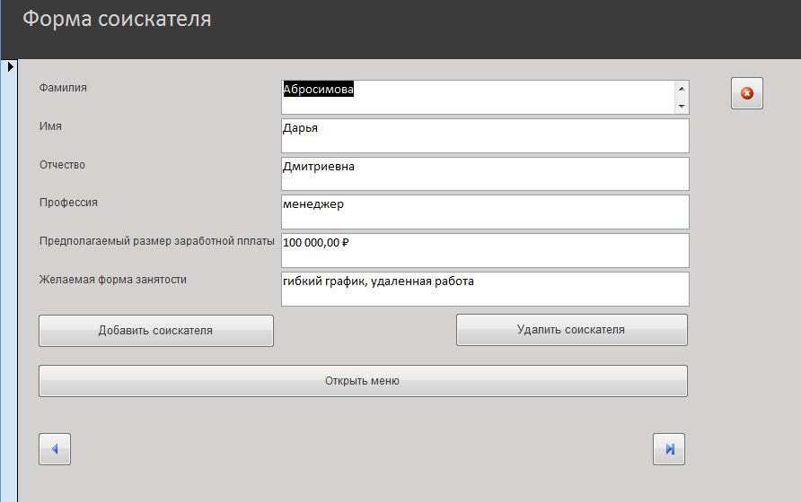

Форма для добавления соискателя

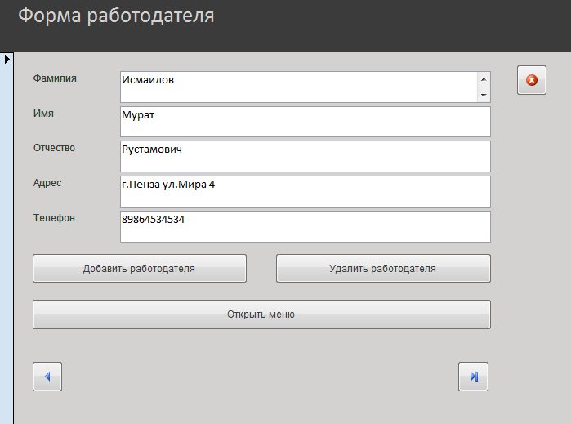

Форма для добавления работодателя

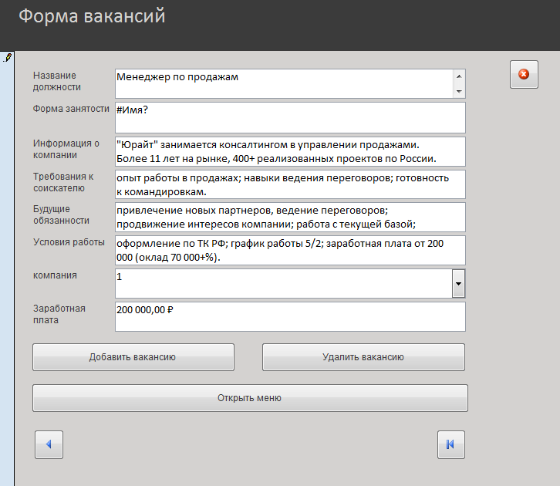

Форма для добавления вакансии

Если нужно удалить запись, то нажать кнопку «Удалить (что удалить)».

# ВОЗМОЖНЫЕ ОШИБКИ И РЕКОМЕНДАЦИИ ПО УСТРАНЕНИЕ

# Ошибки и рекомендации по их устранению

|  |  |
| --- | --- |
| Описание ошибки | Рекомендации по устранению |
| Неправильный пароль | Указать правильный пароль |